令和3年1月

お正月には、日本に昔から伝わる、お正月ならではの食べものを食べます。それぞれの食べものには意味があり、いろいろな願いがこめられています。

地方や時代によって具材が異なることがありますが、人日の節句（1月7日）に7種の野菜が入った「七草粥」を食べると邪気を払い万病を除くと古くから言い伝えられています。
おせち料理は、めでたいことを重ねるという願いをこめ、重箱につめます。五段重の場合、上から一の重には「祝
い肴」、二の重には「口取り」、三の重には「焼き物」、与の重には「煮物」を詰め、五の重は空にしておく地域が多いようです。

七草粥
おせち料理
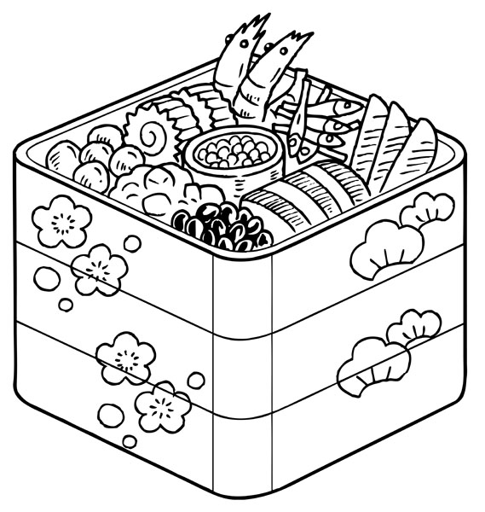




ごぎょう
せり
なずな
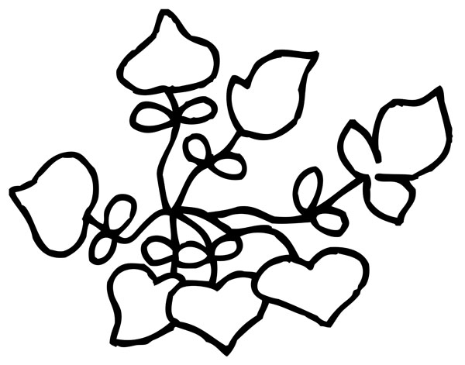
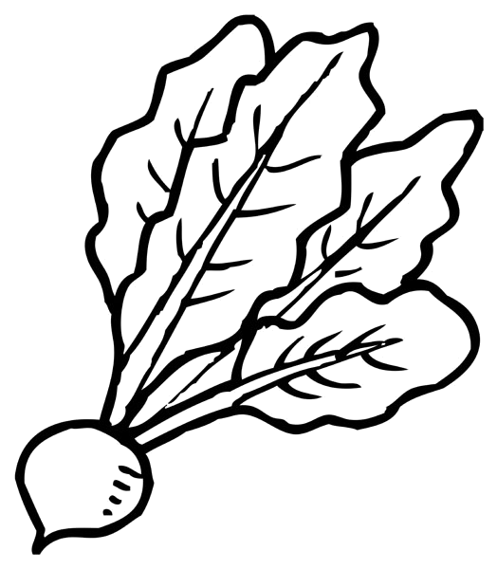


ほとけのざ
すずな
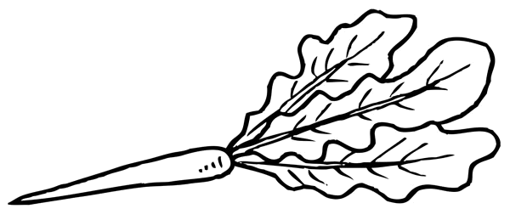
はこべら

すずしろ

鏡もち
鏡開き
1月11日は鏡開きです。正月に供えていた鏡もちを食べるという風習です。切るという言葉は縁起が悪いとされ、
包丁は使わず、木づち
などでもちを割り、
汁粉やぜんざい、
雑煮などにして食べ
無病息災を祈願
します。
鏡もちは、地域によって紅白もちや三段に重ねるなど違いがあります。飾りも様々ですが、三方、四方紅、裏白、橙などを使うのが一般的
です。

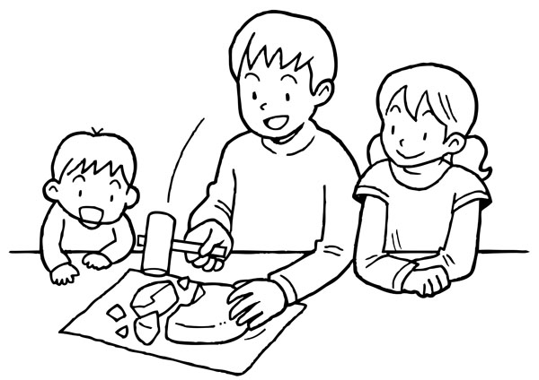
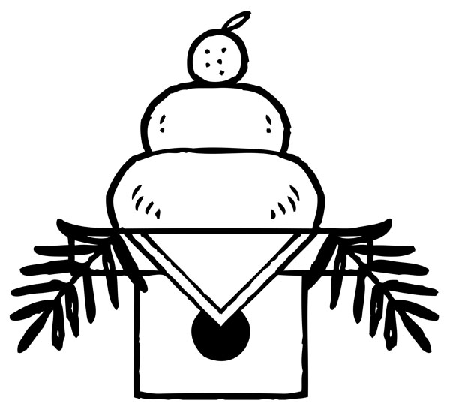
橙（だいだい）
裏白（うらじろ）
三方（さんぽう）
四方紅（しほうべに）



♪ぜんざい♪
【材 料】（幼児4人分）
あずき40g、水1カップ強、さとう大さじ4と1/２、塩少々、切りもち2個
【作り方】
あずきは洗ってたっぷりの水（分量外）でゆで、ゆで汁を捨てる。
①に水を加え、さし水をしながら小豆が柔らかくなるまで煮る。
②にさとう・塩を加えて、さらに煮る。
もちは食べやすく切り、ゆでるか焼く。
④を器に盛付け、③をかける。
保育園メニューを家庭でも！
子ども青少年局保育部保育運営課保育指導係

